Сценарий мероприятия ко Дню матери
«Телевизионный канал «Тепло сердец для милых мам»

Под музыку выходит ведущая.
1 Ведущий: «Добрый день» - говорим мы Вам. И он действительно добрый, так как в конце ноября мы отмечаем замечательный праздник - День матери. Сегодня мы приветствуем всех мам и всех, кто пришел на наш праздник, который мы посвятили самым добрым, самым чутким, самым нежным, заботливым, трудолюбивым, и, конечно же, самым красивым – нашим мамам!
Сегодня для вас мы подготовили специальный праздничный канал "Тепло сердец для милых мам!". А сейчас познакомьтесь, пожалуйста, с участниками наших программ. Встречайте!
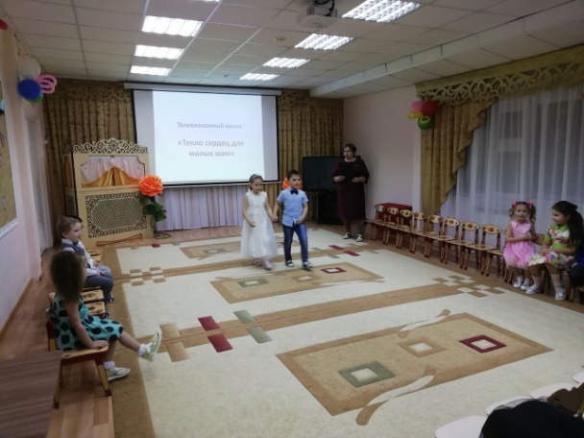

Музыка, входят дети, проходят круг по залу, садятся.
1 Ведущий: На нашем праздничном информационном канале вы увидите следующие передачи на ТВ:
«Вести»,
«Пока все дома»,
«Смак»,
Передача «В гостях у сказки»
Телешоу «Звездные танцы»
«Истории в деталях»,
Телешоу «Ты супер»
Передача «Угадай мелодию»
Передача «Танцуют все!».
Рубрика «Разговор по душам»
Передача «Танцы со звездами!».
Проект «Голос – дети»
И закончит нашу программу прогноз погоды на завтра.
1 Ведущий: Кроме того, праздничный канал украсят музыкальные и танцевальные паузы, специальные репортажи. А сейчас с новостями этого дня вас познакомит. (Валентина Ивановна "диктор").
Диктор подходит к телеэкрану, звучит заставка "Вести".
2 Ведущий -диктор: Здравствуйте, в эфире вести. Сегодня вся страна готовится встретить День мамы. В Москве, в Муравленко и в других городах все дети готовят для своих любимых мам подарки. В эти минуты в нашем детском саду проходит праздничный утренник. Смотрите прямую трансляцию из музыкального зала!
2 Ведущий -диктор: На сцену приглашаем подготовительную группу «Ромашки»
Дети строятся в полукруг и исполняют песню « Мама »
Дети садятся.

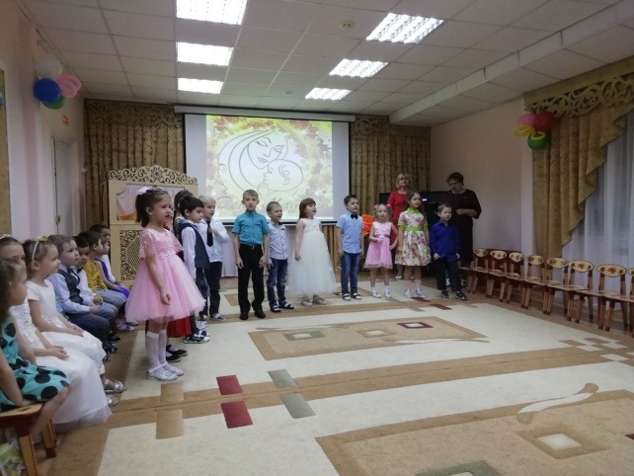

Звучит музыка из передачи "Пока все дома»

1Ведущий: В эфире передача "Пока все дома". Сегодня мы познакомимся с большой и дружной семьей наших родителей. Эта семья очень многочисленная и веселая, хотя профессии у всех членов семьи разные. (подходит с микрофоном к мамам, задает первый вопрос одной из мам, та отвечает, второй вопрос ведущий задает другой маме и так далее) Скажите, пожалуйста, где Вы работаете? Традиционный вопрос, как Вы познакомились с нашим садиком? А теперь вопрос такой: любите ли вы готовить?

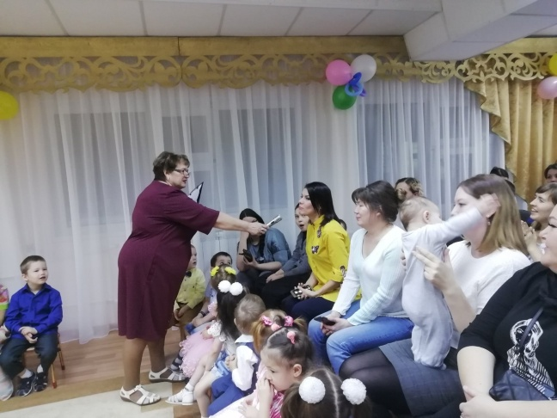

Предлагаю прервать нашу программу и передаю слово ведущему программы "Смак".
Музыка из передачи "Смак"
2 Ведущий -диктор: Специально для детей, в помощь уставшим мамам, я предлагаю оригинальный праздничный суп. Запишите рецепт.
"Вредные советы"
(атвор: Г. Остер)
Если ты остался дома
Без родителей один,
Предложить тебе могу я
Интересную игру
Под названьем "Смелый повар"
Или "Храбрый кулинар".
Суть игры в приготовленьи
Всевозможных вкусных блюд.
Предлагаю для начала
Вот такой простой рецепт:
Нужно в папины ботинки
Вылить мамины духи,
А потом ботинки эти
Смазать кремом для бритья,
И, полив их рыбьим жиром
С черной тушью пополам,
Бросить в суп, который мама
Приготовила с утра.
И варить с закрытой крышкой
Ровно семьдесят минут.
Что получится, узнаешь,
Когда взрослые придут.
Ну, конечно, это шуточный рецепт.
1 Ведущий: А мы продолжаем работу в эфире, и наш телеканал представляет передачу «В гостях у сказки» (звучит заставка).
Дорогие мамы! Знайте, что мамы бывают не только у детей, но мамы бывают,… а вы узнайте, у кого встречаем 1 младшую группу «Золотой ключик» наши необычные семейства встречаем!
Дети пошли за домиком
Как у леса на опушке жила козочка в избушке. И красива и мила, мамой козочкой была. За капустой на базар мама козочка ушла, а когда она вернулась, то детишек не нашла.
Звучит музыка заходит мама Коза и поет песню.

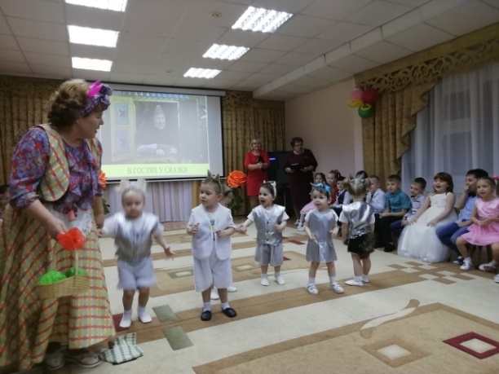

2 Ведущий -диктор: Мама! Какое великое слово! Мать дает жизнь своему ребенку. Мать волнуется и печалится, чтоб ребенок ее был здоров, сыт, счастлив.
Приглашаем вас, на телешоу «Звездные танцы»
А сейчас на сцену приглашаем группу «Матрешки» -
«1- ладошка,2- ладошка!» (дети 2 младшей группы)

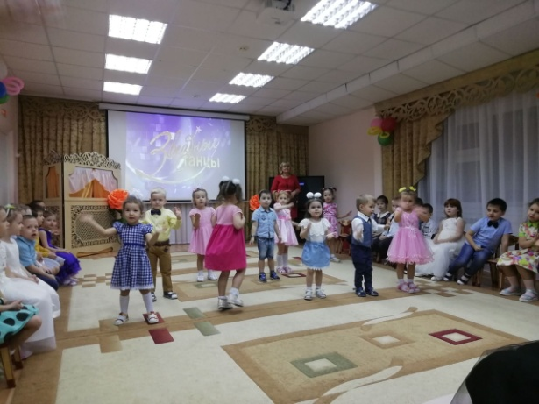

Дети садятся
Звучит музыка из телепередачи "Истории в деталях".

1 Ведущий: Сегодня в передаче "Истории в деталях" история трех мам из одной семьи, о их волнениях и переживаниях о своих детях.
Инсценировка стихотворения "Три мамы".
Стол. За столом: девочка Мая, кукла. На столе поднос с ватрушками.
1 Ведущий:
Часто, дети, вы упрямы,
Это каждый знает сам.
Говорят, вам часто мамы,
Но не слышите вы мам.
Мая под вечер с прогулки пришла
И куклу спросила:
Мая: (обращаясь к кукле)
Как, дочка, дела?
Опять ты залезла под стол, непоседа?
Опять просидела весь день без обеда?
Ах, с этими дочками, просто беда.
Скоро ты будешь, как спичка, худа!
Иди-ка обедать, вертушка,
Сегодня к обеду ватрушка.
Ведущая: Маина мама с работы пришла и Маю спросила:
Мама-врач:
Как, дочка, дела?
Опять заигралась, наверно, в саду?
Опять ухитрилась забыть про еду?
"Обедать!" - кричала бабуля ни раз,
А ты отвечала: "Сейчас, да сейчас". Ах, с этими дочками просто беда
Скоро ты будешь, как спичка, худа.
Иди-ка обедать, вертушка,
Сегодня к обеду ватрушка.
Ведущий: Тут бабушка - мамина мама пришла. Пришла и спросила:
Бабушка:
Как, дочка, дела?
Наверно, в больнице, за целые сутки
Опять для еды не нашлось ни минутки?
А вечером съела сухой бутерброд?
Нельзя же весь день сидеть без обеда,
Уж доктором стала, а всё непоседа,
Ах, с этими дочками просто беда.
Скоро ты будешь, как спичка, худа,
Иди-ка обедать, вертушка!
Сегодня к обеду ватрушка.
Ведущий:
Три мамы в столовой сидят,
Три мамы на дочек глядят.
Что с дочками сделать упрямыми?
Мая, мама, бабушка - хором: Ох, как не просто быть мамами!

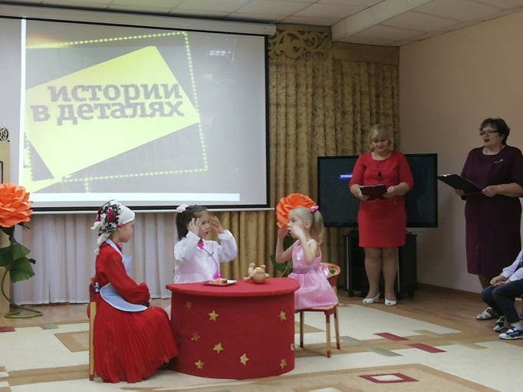

1 Ведущий: : Мама. С этим словом дети рождаются на свет и сквозь года несут в сердце ту любовь, которая зародилась еще задолго до рождения. И в любой возраст, в любое время года и каждый час эта любовь к матери сопровождает человека, подпитывает его и дает новые надежды и силы для новых свершений! Дорогие Мамочки, этот номер мы дарим Вам.
Приглашаем вас, на телешоу «Ты супер»
На сцену приглашаем среднюю группу «Теремок» с танцем «Слоники»

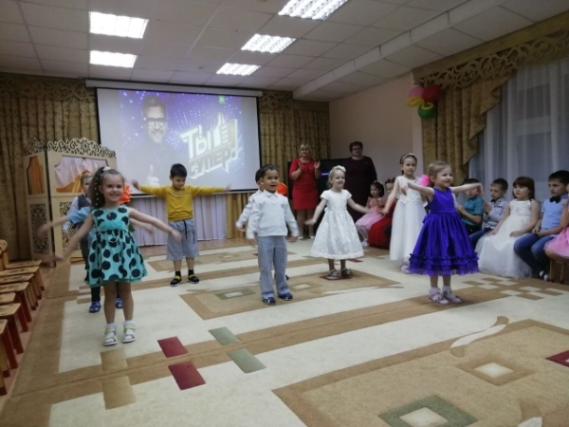

2 Ведущий- диктор.
Дети! Цените и любите ваших мам.
У каждого у вас она одна!
Не огорчайте их по пустякам,
Ведь наша жизнь нам мамами дана!
А сейчас пусть льется песенка ручьем.
И сердце мамы согревает.
Мы в ней про мамочку споем,
Нежнее которой не бывает!
И на нашем канале начинается передача
«Угадай мелодию» (звучит заставка)

А сейчас на сцену приглашаем группу «Матрешки» - с песней
«Песенка для мам»
Дети садятся.
1 Ведущий . Вот видите, дорогие мамы, как любят вас дети. Какие вы красивые и добрые, заботливые и чуткие, и не зря говорится «Устами младенца глаголит истина!» Как хочется прямо сейчас от лица всех детей сказать слова благодарности всем мамам, которые дарят нам любовь, добро, нежность и ласку. Спасибо вам! Пусть улыбка светится на ваших лицах, и радостные искорки сверкают в ваших милых и добрых глазах.
Приглашаем вас, на передачу «Танцуют все!». (Звучит заставка).
А к нам уже спешат самые главные помощники.
На сцену приглашаем подготовительную группу «Ромашки» с танцем
«Мамапомогалочка»
Звучит музыка
2 Ведущий -диктор: И так, в эфире рубрика «Разговор по душам»
На сцену приглашаем среднюю группу «Теремок» - «Мама я влюбился».

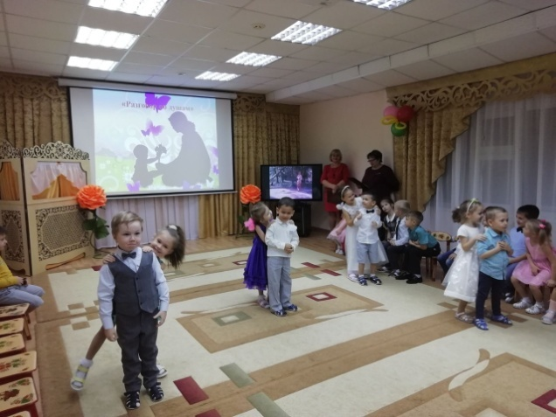
1 Ведущий: Дорогие мамы! Сегодня мы поздравляем вас с праздником – Днём Матери! И вместе с вами вас поздравляет вся наша огромная, прекрасная, любимая страна! Страна по имени Россия!
Приглашаем вас, на передачу «Танцы со звездами!». (Звучит заставка).
На сцену приглашаем девочек из подготовительной группы «Ромашки» с танцем
«Моя Россия»
1 Ведущий: А на нашем канале начинается проект
«Голос – дети» (звучит заставка)
На сцену приглашаем подготовительную группу «Ромашки»
И для вас мамы в подарок - песня « »

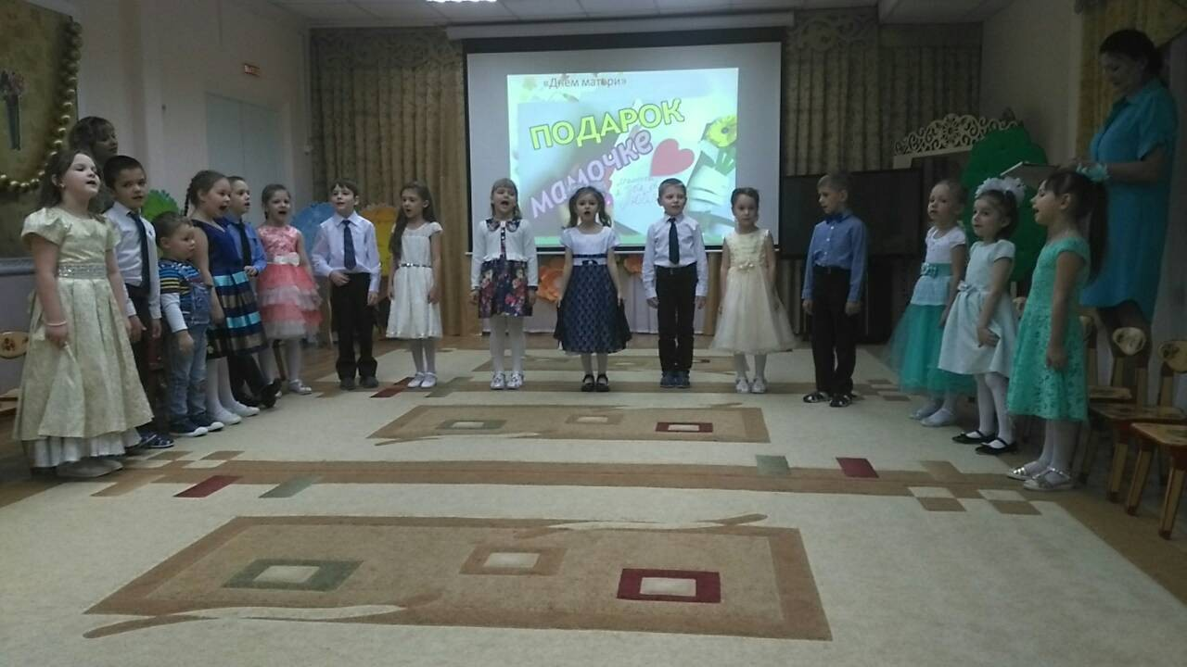

2 Ведущий – диктор: А теперь прогноз погоды на завтра. (звучит музыка, обычно сопровождающая телепрогноз погоды) Вас ознакомит Валентина Ивановна!

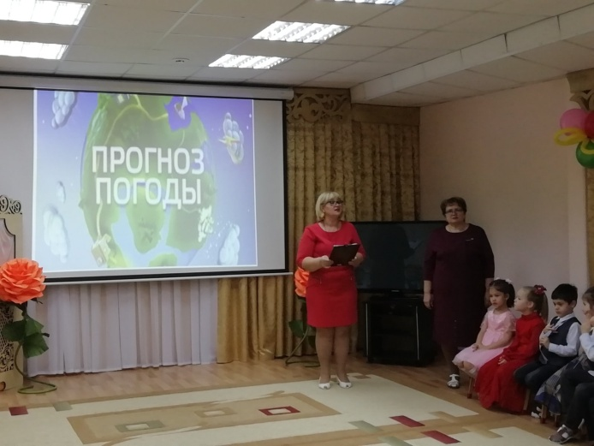

Завтра на всей территории нашей страны сохранится ясная и солнечная погода. Температура сердца наших мам и их детей 36 и 5 градусов тепла. В последующие два дня осадков в виде слез и тумана на лице не ожидается. И вообще, не забывайте, что после зимы сразу наступит весна, давайте дарить друг другу тепло сердец и хорошее настроение!
1 Ведущий: А мы завершаем наш праздник. Дорогие мамы, еще раз поздравляем вас с праздником и желаем вам всего самого светлого и доброго! Пусть всегда согревают вас улыбки ваших детей!

